Compuertas lógicas cuánticas

Pauli X

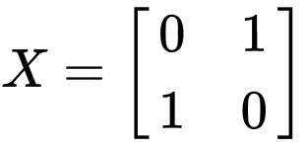

Pauli Y

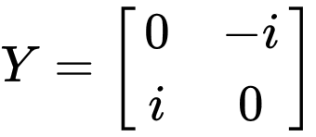

Pauli Z

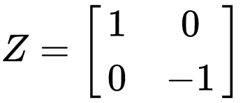

Hadamard

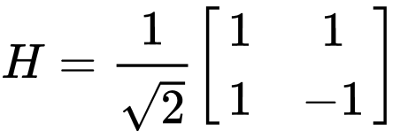

CNOT (Cx)

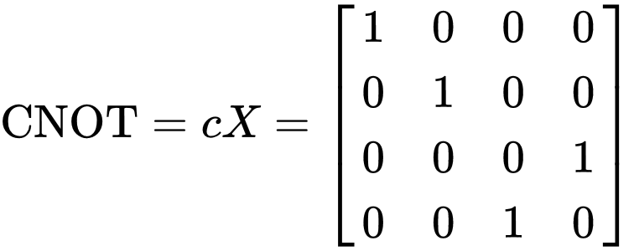

Referencia al funcionamiento de las compuertas:

<https://en.wikipedia.org/wiki/Quantum_logic_gate>